Referat fra Rotarymøte
Dato: 27.08.2018
Sted: Thon Hotell
Tilstede: 24 medlemmer
3 gjester: Foredragsholder Kari Løken, Gunnar Kvalsund og Jon Christian Ulvan

Dagens tema: KAN SOSIALE MEDIER BIDRA? v/Kari Løken

Kari begynner med å presentere seg:
Markedskommunikasjon, NMH/BI
Bedriftsøkonom, BI
Informasjon, medielinjen, HIV
Master i ledelse med spesialisering kommunikasjon, BI
Hun er i dag kommunikasjonssjef i Tafjord.
Medlem i Giske Rotaryklubb, leder for Kommunikasjonskomiteen Distrikt 2305 og medlem av Kommunikasjonskomiteen NORFO

Ønsker oppmerksomhet og medlemsvekst og mener at sosiale medier er det beste middel for dette.

Trekker fram Strategisk Plan for Rotary som sier;
”Gjennom fellesskap bygger vi livslange forbindelser som fremmer større global forståelse.
Med integritet framhever vi våre forpliktelser og opprettholder etiske standarder.
Vårt mangfold setter oss i stand til å knytte sammen ulike perspektiv og angripe problemer fra mange sider.
Vi bruker vår yrkesmessige ekspertise, tjeneste og lederskap til å møte noen av verdens største utfordringer”

Strategiske mål:
Støtte og styrke klubbene
Fokusere på og øke humanitær tjeneste
Forsterke profil, PR og omdømme.

I forhold til profil, PR og omdømme er det viktig med felles image og merkevarebevissthet, spre kunnskap om praktiske prosjekter, promotere kjerneverdiene (fellesskap, integritet, mangfold, tjeneste og lederskap), fremheve yrkestjenesten og spre kunnskap om nettverk og nøkkelaktiviteter.

Hun oppfordrer til å ha gode, informative og oppdaterte hjemmesider. Dette er det naturlige stedet å introdusere klubben. Fremme nyheter, gode historier og bilder.
Dette er inngangsportalen og bør kommunisere til nye besøkende og andre hva klubben gjør og hvorfor de bør engasjere seg sammen med oss.
Informasjon som møtetidspunkt, -sted, program og hvordan bli medlem, bør finnes her.
Snakke til et potensielt nytt medlem.

Facebook er et annet medium hun fremhever som en god, supplerende kanal for mange.
Bare i Norge er det ca 3,5 millioner personer med Facebook profil. Potensialer for å nå ut til mange er stort.
Informasjon via web og kommunikasjon via Facebook må spille på lag og utfylle hverandre. Vi må huske hvem vi snakker til.
Facebook er stedet for å smile, spre glede, være mer uformell, vise verden hvor fint vi har det. Hvor flott vi har det i klubben, vennskapet, gleden ved ”service above self”, at vi gjør en forskjell. Bilder, videoer, korte tekster. Hyppige oppdateringer.
Medlemmene kan dele/like og informasjonen sprer seg ut til mange mennesker.

Med Business Manager
Administrerer du klubbens facebookside
Får du god kontroll
Kan du planlegge fram i tid
Får du statistikk som viser hva som fungerer

I Rotary er alt rollestyrt
Må være registrert i Medlemsnett som CICO eller Web editor for å ha tilgang til å redigere klubbens webside.
Sekretær i klubben kan registrere klubbmedlem i rollen som CICO
CICO kan gi opp til tre medlemmer tilgang til rollen som Web editor.

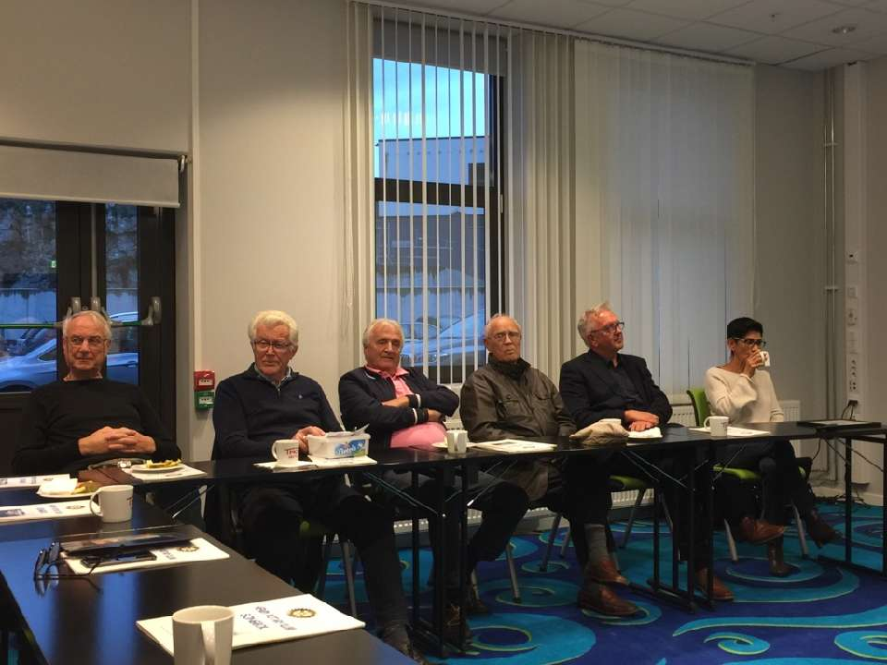
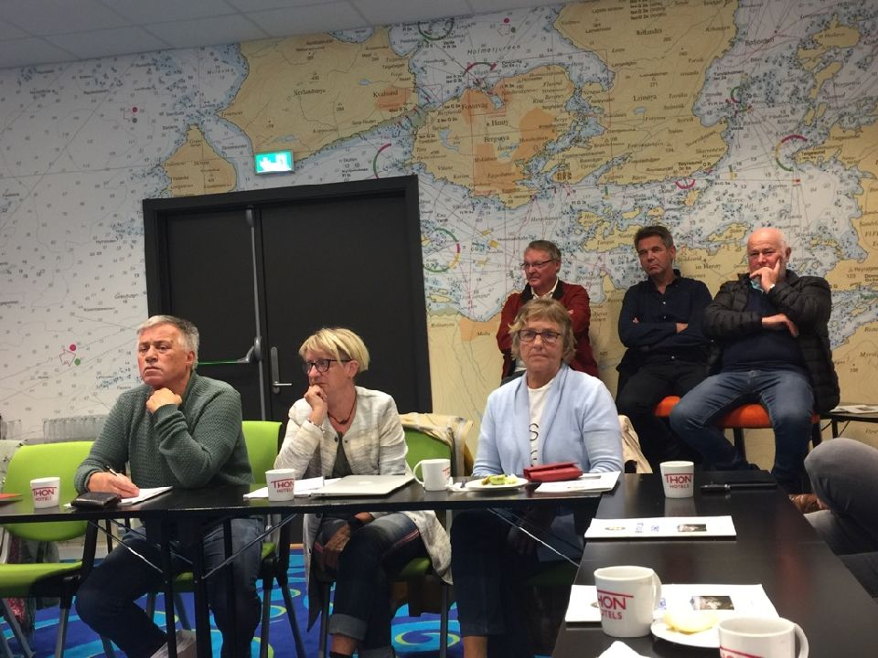
NORFO Norsk Rotary Forum v/Gunnar Kvalsund

Gunnar Kvalsund (leder for forumet) gir en kort informasjon om NORFO

Tar seg av overordna ting
Bl.a. web sider – felles design
Kursing
Ungdomsarbeid
Generelle ting

På slutten av møtet orienterer presidenten om dugnadene som skal gjennomføres neste mandag ( 03.10.)
Grava på Moltu
Bysta i parken
Fjøset på Skorpa
Alt er organisert og hun vil sende ut mer informasjon pr mail.

Fosnavåg 29.8.2018

Tove Worren
sekretær

